

報道関係各位
２０１８年１０月５日
ポラスグループ初 単独展示場
『 体感すまいパーク船橋 』 ２０１８年９月８日（土）オープン
京葉エリアの事業強化のための複合拠点に

ポラスグループ
ポラテック株式会社
グローバルホーム株式会社

ポラスグループ（本社：埼玉県越谷市、代表：中内晃次郎）で注文住宅を手掛けるポラテック株式会社及び グローバルホーム株式会社は、千葉県船橋市において『 体感すまいパーク船橋 』を９月８日（土）にオープン いたしました。
“探せる・試せる「家づくりのぜんぶ」” をコンセプトにした『 体感すまいパーク船橋 』は、コンセプトの異なる４つの注文ブランド『PO HAUS』 『北辰工務店』 『HaS casa』 『MOK HOUSE』 のモデルハウスを揃えた 宿泊体験可能な、当グループ初の単独展示場です。“地域密着 経営”で地元を知り尽くした弊社ならではの 情報量で、家づくりを土地探しからサポート。また、幅広いデザイン・機能・価格帯のブランドが一度に見学でき、ライフスタイルや好みに応じてお客様の“自分らしい”理想の家づくりを実現いたします。
さらに、宿泊体験を可能とすることで、水回りの使い勝手や家事導線、素材の肌触りや風通りなど、住み心地を実際に体感していただき、納得した家づくりをご提案します。（１１月後半から宿泊開始予定）
『 体感すまいパーク船橋 』の事務所棟には、インテリアショールームを設けた他、土地仲介部門、工事部門、アフターサービス部門なども常駐しており、ポラスグループの総合力を結集した、京葉エリアの事業強化のための複合拠点となります。先行してこのエリアに事業展開していた分譲住宅部門との連携も取り、相乗効果を図るとともに、ポラスグループならではの、お客様に喜んでいただける住まいづくり、街づくりを進めます。
併せて、『 体感すまいパーク柏 』も単独展示場として柏市旭町にオープンいたしました。 『 体感すまい パーク柏 』でも、『PO HAUS』 『北辰工務店』 『HaS casa』 『MOK HOUSE』 『UnionResidence』が 出展し、お客様のライフスタイルにお応えする家づくりをご提案いたします。
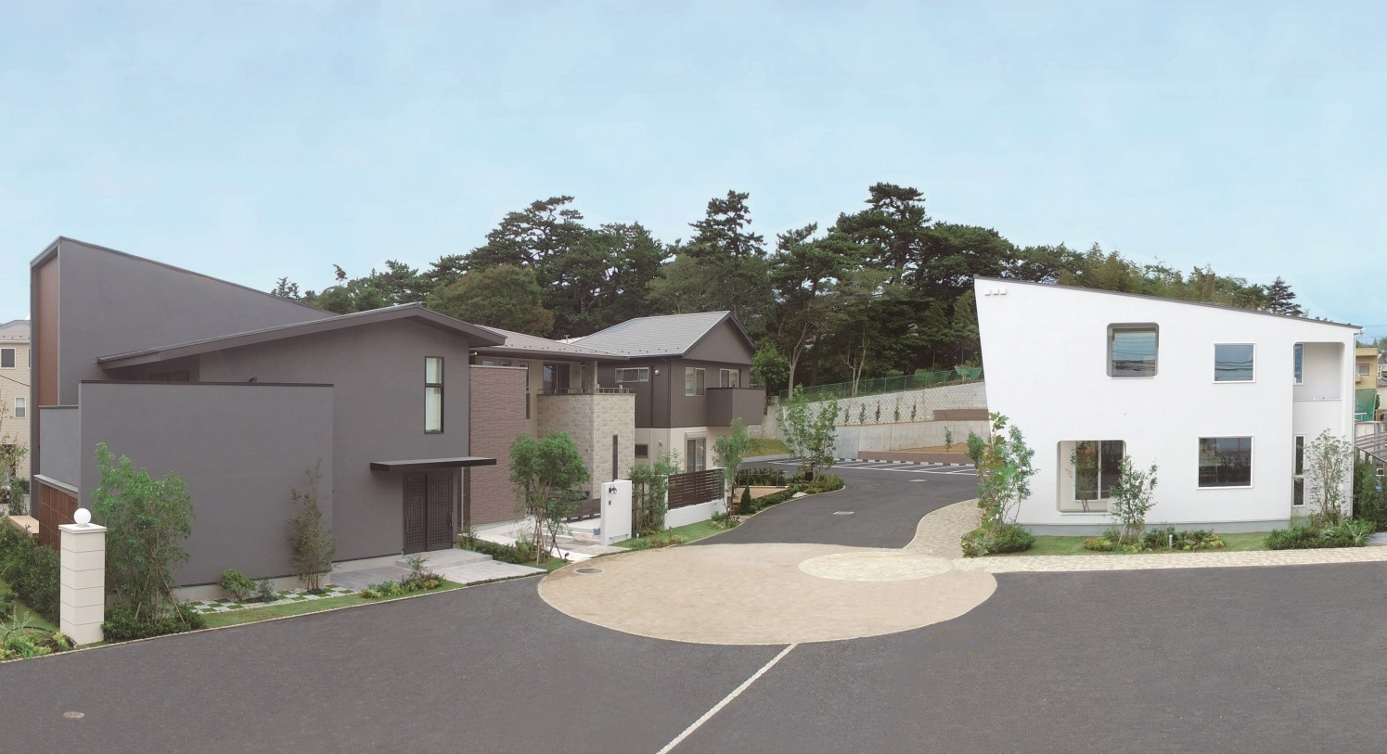

『 体感すまいパーク船橋 』 外観
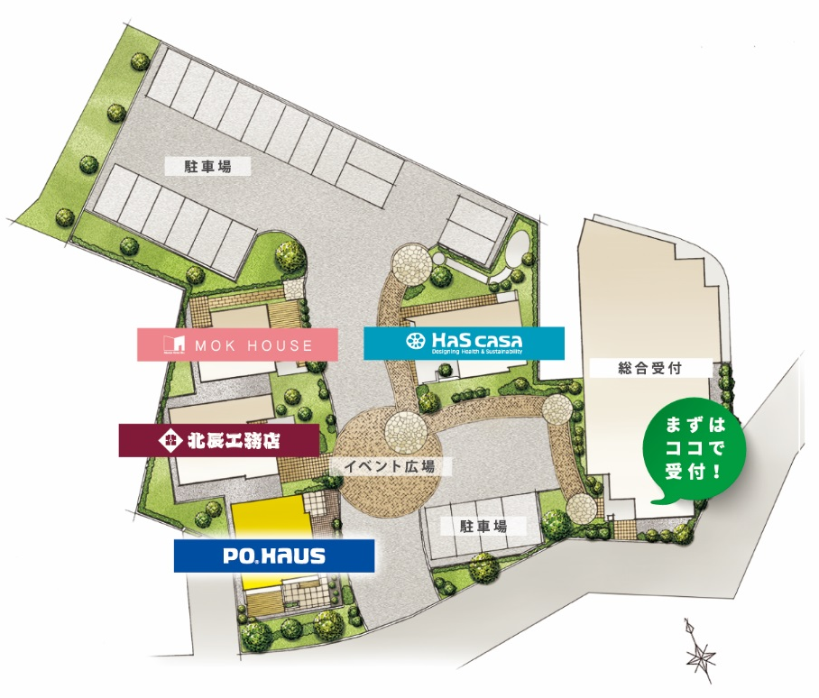

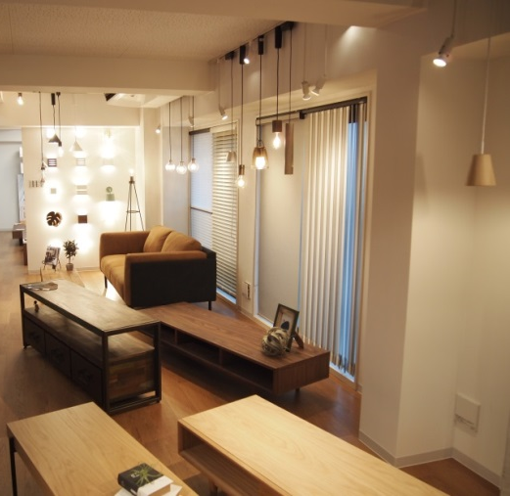

配置図

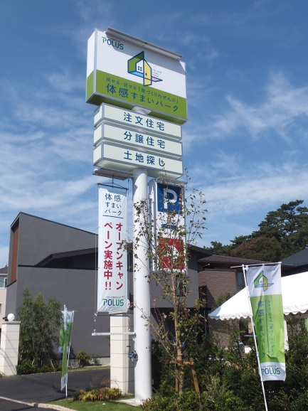
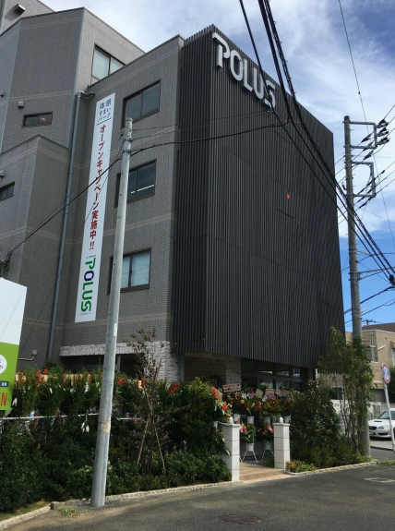
インテリア ショールーム（２F）

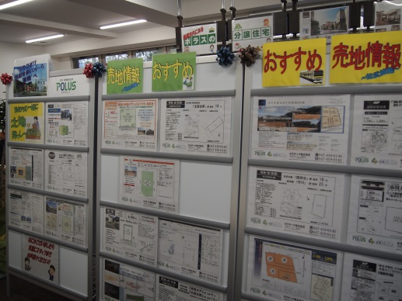

看 板
土地情報（1F）
事務所棟 外観

- 『 体感すまいパーク船橋 』 概要
所在地 | 千葉県船橋市西船１－１－９
敷地面積 | ２,７９３.７７㎡（８４５.１１坪） ※全体
建築面積 | ３６０.５４㎡（１０９.０６坪） ※事務所棟（既存建物の改修）
延床面積 | １,２８０.０８㎡（３８７.２２坪） ※事務所棟（既存建物の改修）
階数 | 地上５階建 ※事務所棟（既存建物の改修）
総事業費 | １４億円
業務内容・出店部門 | 【注文営業】 | ポラテック㈱ | 木造住宅事業部 | PO HAUS Dｖ
 |  |  |  | 北辰工務店 Dｖ
 |  |  |  | 事業推進部MOK HOUSE課
業務内容・出店部門 | 【注文営業】 | グローバルホーム㈱ | HaS casa Dv
業務内容・出店部門 | 【土地仲介】 | ポラテック㈱ | 木造住宅事業部 事業推進部 顧客サービス課
業務内容・出店部門 | 【工事】 | ポラテック㈱ | 木造住宅事業部 工事部
業務内容・出店部門 | 【工事】 | グローバルホーム㈱ | 工事部
業務内容・出店部門 | 【工事】 | ㈱住宅資材センター | 施工部
業務内容・出店部門 | 【アフターメンテナンス】 | 住宅品質保証㈱ | アフターメンテナンス部
業務内容・出店部門 | 【インテリア】 | ㈱住宅資材センター | インテリア部
人員数 | ３４人


■ モデルハウス 概要

一流の大工・職人
１１００万円からの自由設計
こだわりのデザインで応える
フラッグシップブランド

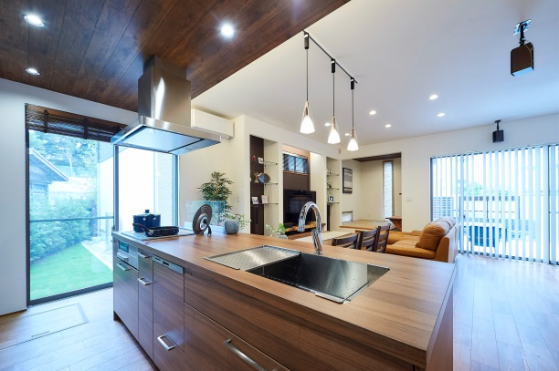
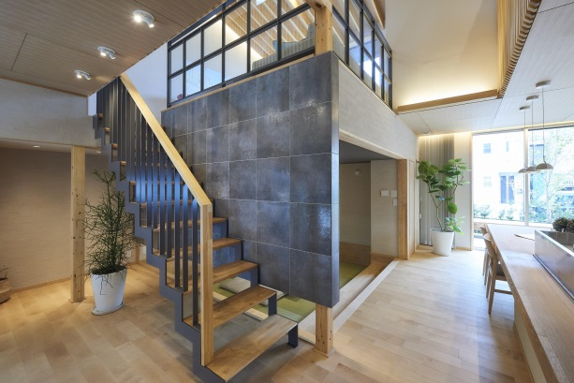

友達家族の家づくり ～予算内で作る贅沢な空間～
デザイナーは自分。家族みんなの希望を大事にしながら、予算も重視。大きなベンチと自転車を２台もディスプレイ できる土間やBBQができる広い庭を設けました。２階の 廊下も、趣味の空間として十分な広さを確保しています。

ワンノート ～庭がある住まい～
京町屋をルーツとした和モダンなつくり。土間から各居室 までをひとつの空間で構成しており、どの空間に居ても、家族はそれぞれ気配とつながりを感じながら暮らすことができます。POHAUSだからできる空間提案。

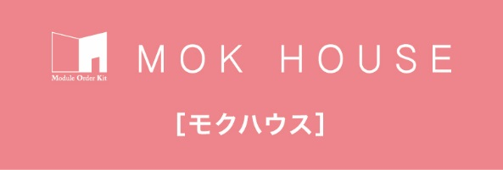


奥さまの夢を叶えるセレクト住宅
注文住宅と分譲住宅の良いとこ取り

無垢材の自然素材
高断熱・高耐震の２×６工法

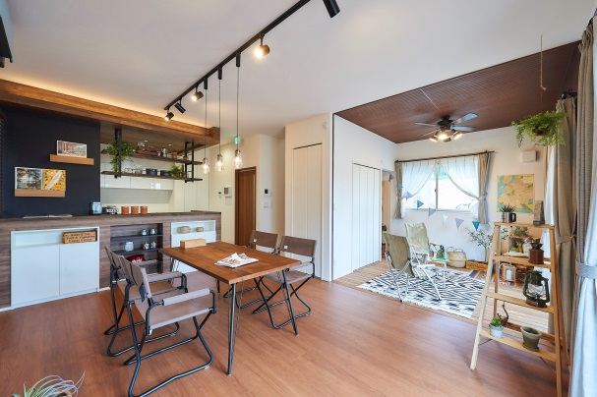
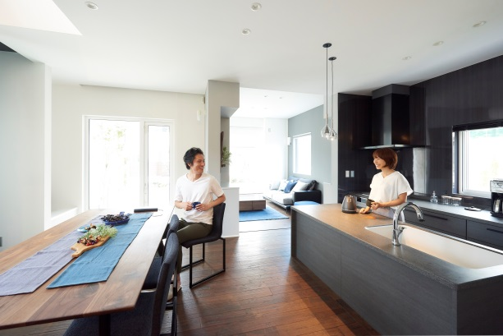

“ちょっとしたコト”が、幸せに感じる家
家族がそれぞれ自由に過ごしながらも、緩やかにつながり、ハスの穴のような窓や開口を通して内・中間・外・が 寄り添う。中間という曖昧な領域が散りばめられたグラデーションデザイン。HaScasa展示場初のZEH仕様。
心遊ぶ家。何気ない毎日を、思い出に変える家。
日常の中で、子どもとの思い出をつくりたい。毎日の暮らしに遊びをプラスし、何気ない毎日の中に、“家族の時間”をつくります。アウトドアをコンセプトに、広いウッドデッキを 設けるなど、心遊ぶ住まいを提案。

本件に関するお問い合わせ先
ポラスグループ ポラス（株） 経営企画部 広報チーム
丸岡・青柳・神田・長嶋
ＴＥＬ：048-989-9151 ＦＡＸ：048-987-9271

